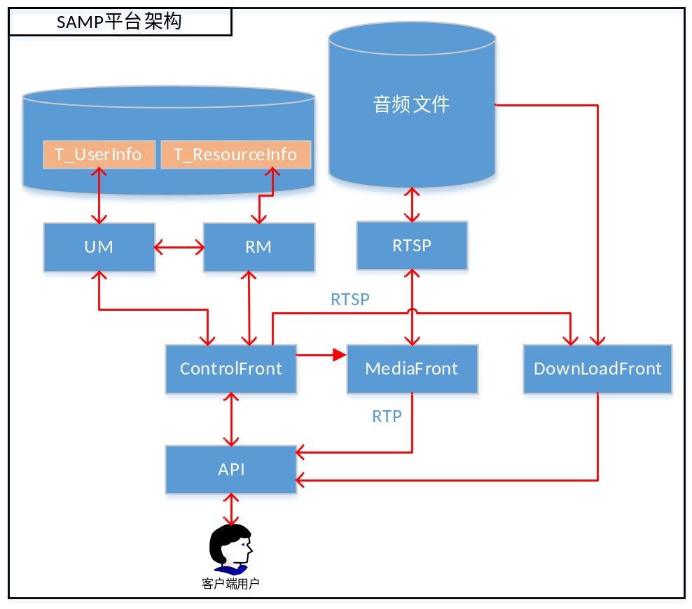
- 用户连接：后台系统RM模块按点击量由大到小推送歌曲列表；
- 用户注册：注册账号；
- 用户登录：登录后UM模块查询数据库，向用户推送用户创建的歌曲列表、喜欢歌曲列表、收藏歌曲列表、播放记录、下载记录(两条记录保存在服务器，一般音乐播放保存在本地)；
- 创建歌曲列表
- 删除歌曲列表
- 向歌曲列表中添加歌曲
- 从歌曲列表中删除歌曲
- 喜欢歌曲(点赞)：用户注册后自动生成喜欢歌曲列表，为空，点赞后歌曲加入到该列表中；
- 取消喜欢：从喜欢歌曲列表中删除歌曲；
10、收藏歌曲：用户注册后自动生成收藏歌曲列表，为空，收藏后歌曲加入到该列表中
11、取消收藏：同上
12、播放歌曲：播放歌曲，同时写文件缓存，歌曲点击次数加1，计算歌曲点击量，同时添加到用户播放记录中；
13、暂停歌曲：暂停RTSP传输，不再缓存
14、停止歌曲：断开RTSP连接
15、下载歌曲：若歌曲正在播放，从缓存中写音频文件即可，若歌曲不在下载(考虑下？？)

连接后台：
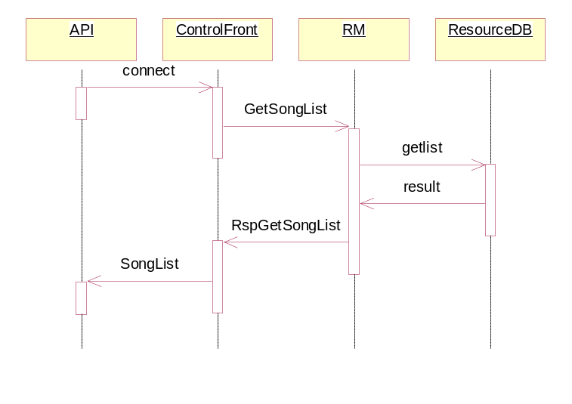
登录后台：
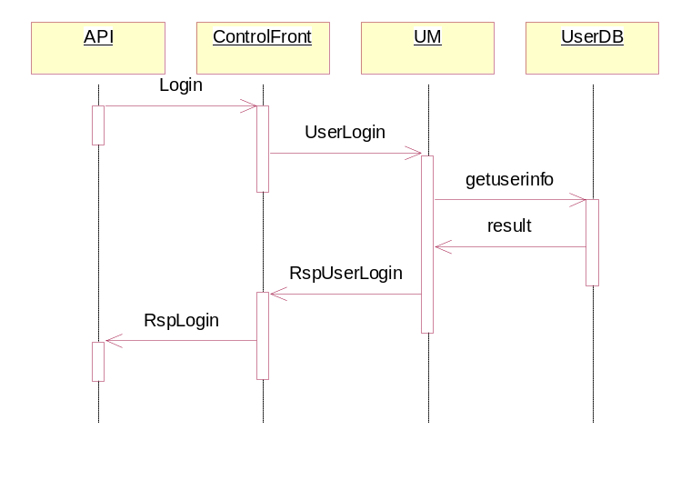
掉线或注销：
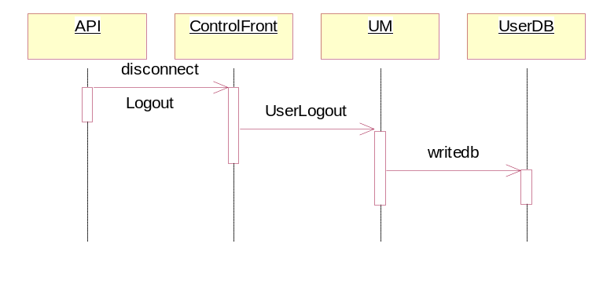

播放歌曲：
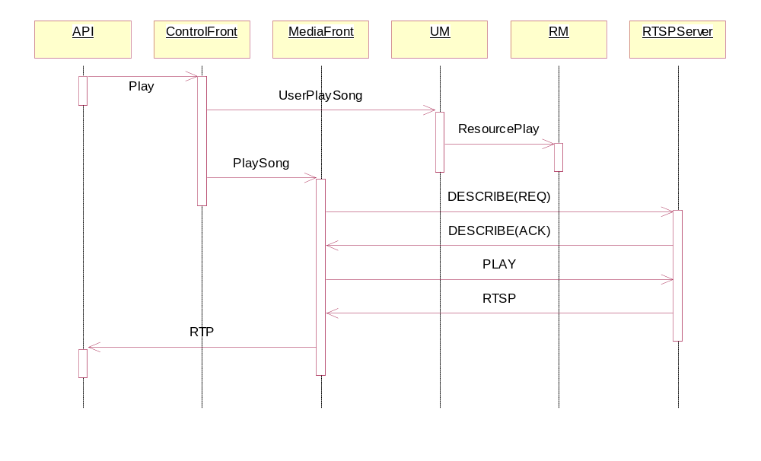
暂停歌曲：
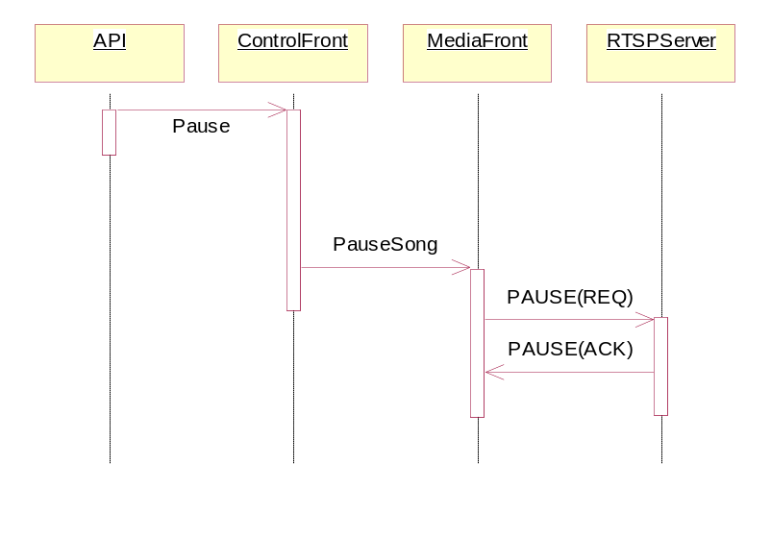
停止播放：
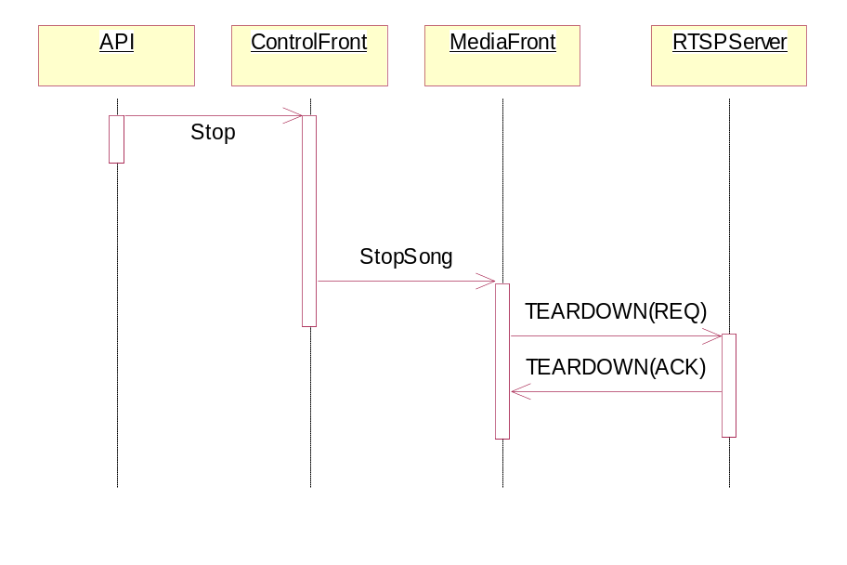
SAMP中消息：
Name | Sender | Target | Description | Value
HeartBit | Any | Any | 心跳包
Login | API | ControlFront
RspLogin | ControlFront | API
Logout | API | ControlFront
UserLogout | ControlFront | UM
UserLogin | ControlFront | UM
UspUserLogin | UM | ControlFront
GetSongList | ControlFront | RM
RspGetSongList | RM | ControlFront
SongList | ControlFront | API
Play | API | ControlFront
Pause | API | ControlFront
Stop | API | ControlFront
PlaySong | ControlFront | MediaFront | 通知MediaFront开始RTSP会话
PauseSong | ControlFront | MediaFront | 暂停RTSP数据传输
StopSong | ControlFront | MediaFront | 销毁RTSP会话
UserPlaySong | ControlFront | UM | 用户播放歌曲记录发送给UM
SongPlayed | ControlFront | RM | 歌曲被点击，统计点击量
Download | API | ControlFront
DownloadSong | ControlFront | DownloadFront
UserDonwloadSong | ControlFront | UM | 用户下载歌曲记录发送给UM
SongDownloaded | ControlFront | RM | 歌曲被下载，统计下载量
CreateSongList | API | ControlFront
RspCreateSongList | ControlFront | API
UserCreateSongList | ControlFront | UM
RspUserCreateSongList | UM | ControlFront
DelSongList | API | ControlFront
RspDelSongList | ControlFront | API
UserDelSongList | ControlFront | UM
RspUserDelSongList | UM | ControlFront
AddSongToList | API | ControlFront
RspAddSongToList | ControlFront | API
UserAddSongToList | ControlFront | UM
RspUserAddSongToList | UM | ControlFront
DelSongFromList | API | ControlFront
RspDelSongFrontList | ControlFront | API
UserDelSongFromList | ControlFront | UM
RspUserDelSongFrontList | UM | ControlFront
PraiseSong | API | ControlFront
RspPraiseSong | ControlFront | API
UserPraiseSong | ControlFront | UM
RspUserPraiseSong | UM | ControlFront
SongPraised | ControlFront | RM | 用于统计歌曲的受欢迎程度(可以无响应，也无取消)
UnPraiseSong
RspUnPraiseSong
UserUnPraiseSong
RspUserUnPraiseSong
CollectSong | API | ControlFront
RspCollectSong | ControlFront | API
UserCollectSong | ControlFront | UM
RspUserCollectSong | UM | ControlFront
SongCollected | ControlFront | RM | 统计歌曲被收藏次数(无响应，也无取消)
UnCollectSong
RspUnCollectSong
UserUnCollectSong
RspUserUnCollectSong
Register | API | ControlFront
UserRegister | ControlFront | UM
RspUserRegister | UM | ControlFront
RspRegister | ControlFront | API

需要开发的库有：
系统库名 | 描述 | 负责开发 | 进度
Utility | 公共库
SAMPMsg | 消息描述
SAMPSession | 网络通信库
SAMPApp | 程序框架库
Thread | 线程库
RTSPServer | RTSP服务库
XML | XML解析库
DataBase | 数据库操作库
Log | 日志库
RTP | RTP协议库

需要开发的组件：
组件名 | 描述 | 负责开发 | 进度
UM
RM
RTSPServer
ControlFront
MediaFront
Download
WebAPI
API

